קורס ציור | בהנחיית רות שצמן

ימי ראשון, 10:00-13:00
החל מה 19.4.26
6 מפגשים
המרכז לאמנויות, סמוך למוזיאון חיפה לאמנות

בקורס נפתח את הראיה המרחבית ולתרגם אותה לדו מימד.
נעשיר את ארגז הכלים של מלאכת הציור: העשרת ערבובי צבעים לפלטה מגוונת מתוך התבוננות במציאות ובמאסטרים של תולדות האמנות. נעמיק בחקירת אפקטים שנוצרים בשימוש במכחול, סכין פלטה, וכל כלי אחר שיוצר אפקט על הבד, דרך הדגמות שלי שהן כלי מלמד ביותר.
נרחיב ואת הלמידה של קומפוזיציה, איזון, פרספקטיבה, עומק שדה, ומיון אינפורמציה והיררכיה של מידע.
תוך כדי נלמד כיצד לנהל את פלטת הצבעים כך שתשמש אותנו במהלך הציור לטובתנו, וכיצד לפתח ביקורת עצמית בונה שתעזור לנו לקדם את הציור.
הקורס גדוש בחומר מלמד, החל מהיסודות וכלה בהתנהלות הצייר מול החומרים שאיתם ואותם הוא מצייר.

רות שצמן, אמנית ומורה מנוסה המציגה בתערוכות יחיד וקבוצתיות. בוגרת המכון לאמנות במכללה האקדמית אורנים, בוגרת מאסטר קלאס בבי״ס JSS Jerusalem Studio School של ישראל הירשברג.

מחיר רגיל : ₪985
*מחיר מיוחד: 885 ₪
*בן משפחה נוסף (מדרגה ראשונה) אזרח ויתיק, חייל/ת, נכה, תלמיד/ה ממשיך/ה.
**הקורס אינו כולל ציוד וחומרים.

לייעוץ: להרשמה:
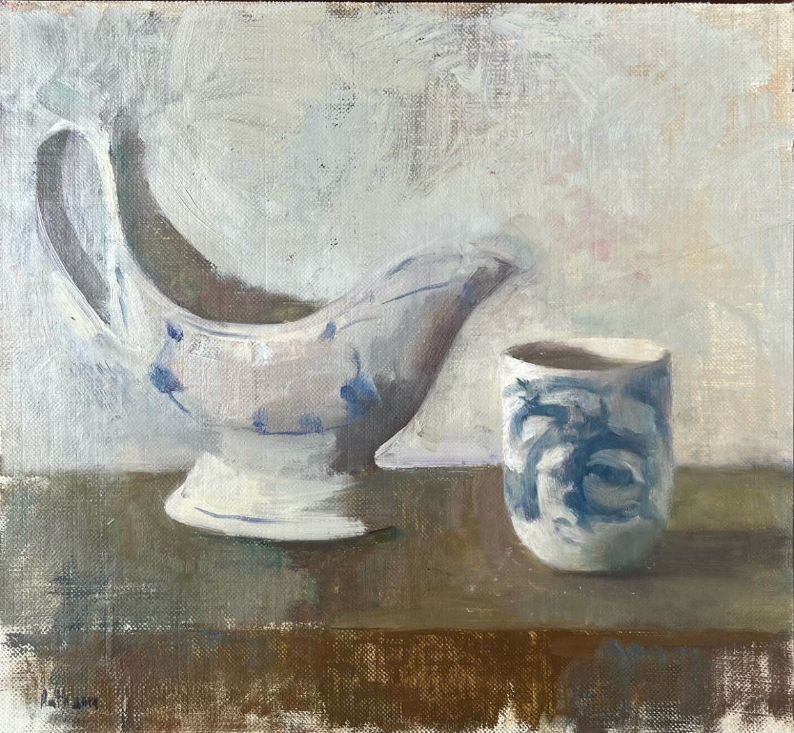
077-2729711 | courses@hms.org.il www.hms.org.il | בטלפון: 04-6558121

